37020 X Vaststelling van de begrotingsstaten van het Ministerie van Defensie (X) voor het jaar 2027
37020 K Vaststelling van de begrotingsstaat van het Defensiematerieelbegrotingsfonds voor het jaar 2027
Nr. 48 Brief van de Algemene Rekenkamer
Aan de Voorzitter van de Tweede Kamer der Staten-Generaal
Den Haag, 22 september 2026

Het budgetrecht is een essentieel parlementair recht. Allereerst keurt het parlement vooraf begrotingswetsvoorstellen goed. Alleen met instemming van het parlement kan het kabinet de begroting uitvoeren.
Ieder jaar stuurt de Algemene Rekenkamer de Tweede Kamer aandachtspunten bij de ontwerpbegrotingen van de ministeries voor de begrotingsbehandeling.
Deze brief gaat in op de ontwerpbegroting 2027 (begrotingshoofdstuk X en K) van het ministerie van Defensie en Defensiematerieelbegrotingsfonds (DMF).
De onderwerpen in deze begrotingsbrief zijn:
- navolgbaarheid van het geld
- sturen op resultaten
- risico’s en beheer
- inkoopdossiers
- toenemende hoeveelheid informatie vertrouwelijk
- transparantie van de informatiestroom neemt af

In de bijlage bij deze brief staan de onvolkomenheden vermeld uit ons Verantwoordingsonderzoek 2025.

- Navolgbaarheid van het geld
De totale defensie-uitgaven (begroting ministerie van Defensie X en DMF K) bedragen in 2027 € 28,9 miljard. Dit betekent een stijging van € 2,1 miljard ten opzichte van de ontwerpbegroting van 2026.
De ontwerpbegrotingen moeten de Tweede Kamer inzicht bieden in de beleidsvoornemens van het kabinet en de daarmee gemoeide uitgaven en ontvangsten. De ontwerpbegroting 2027 is de eerste van het kabinet-Jetten. In de Voorjaarsnota zijn de voorgenomen intensiveringen en/of bezuinigingen uit het coalitieakkoord verwerkt. Het is belangrijk dat deze maatregelen of eventuele aanpassingen in de ontwerpbegroting voor 2027 goed te volgen zijn.
Wij selecteerden 2 intensiveringen uit het coalitieakkoord die in 2027 ingaan. We gingen na of deze herkenbaar zijn opgenomen in de ontwerpbegroting. Het gaat om:
- groei Defensiebegroting naar NAVO-norm 3,5% van bbp in 2035 (pagina 117 in begroting Defensie X);
- extra steun Oekraïne (pagina 25 in begroting Defensie X).

Groei Defensiebegroting naar NAVO-norm 3,5% van bbp in 2035.
In het coalitieakkoord is een groeipad bepaald voor de groei van het defensiebudget naar 3,5% in 2035 zoals afgesproken tijdens de NAVO-top in Den Haag in 2025. In het coalitieakkoord werd het doel gesteld dat in 2030 de defensiebegroting 2,80% van het bbp zal zijn. Dit doel is ook verwerkt in de begroting van 2027. Wij merken daarbij op dat het ministerie van Defensie de prognose van de NAVO-norm berekent op basis van de begrote uitgaven inclusief bedragen die nog gereserveerd staan op de Aanvullende Post bij het ministerie van Financiën. Deze zijn dus nog niet beschikbaar voor Defensie. In figuur 1 laten we dat zien. De steun aan Oekraïne is tot en met 2029 opgenomen in de begroting.
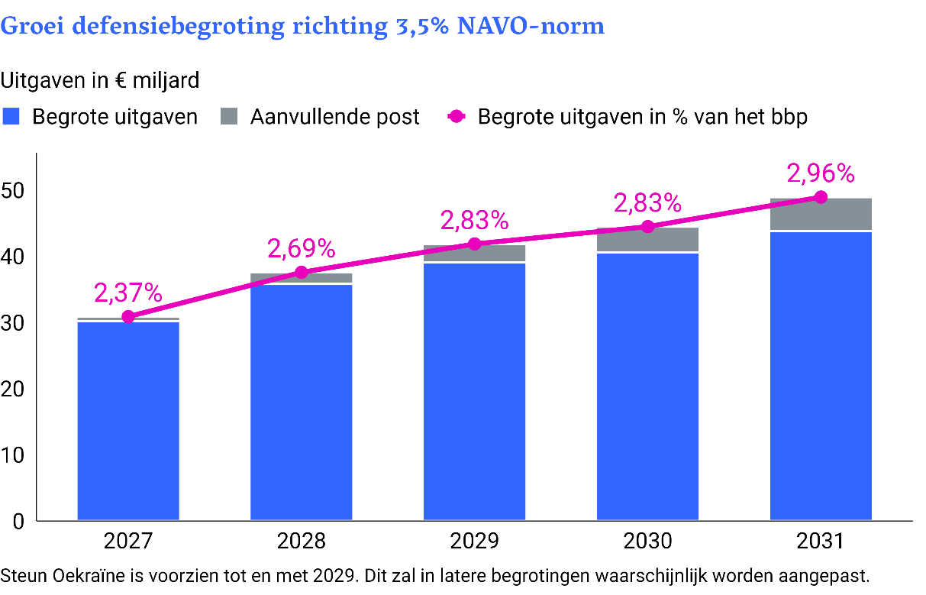
Figuur 1: Ontwikkeling defensiebegroting in relatie tot de NAVO-norm

Extra steun Oekraïne
De steun voor Oekraïne wordt voortgezet waarbij in het coalitieakkoord is bepaald dat dit voor de periode 2027 tot en met 2029 €3 miljard per jaar zal zijn. In de ontwerpbegroting 2027 Defensie staat dat er (bruto) €3,1 miljard voor Oekraïne is. Hiervan komt €2 miljard van de Aanvullende Post van het ministerie van Financiën. De overige €1.1 miljard stond al begroot op de begroting van Defensie en het DMF. Deze bedragen zijn voor de lezer van de ontwerpbegrotingen niet apart zichtbaar omdat er voor steun aan Oekraïne geen apart begrotingsartikel is. Naast uitgaven zijn er ook ontvangsten. Netto zijn de uitgaven in 2027 aan steun voor Oekraïne daarmee €3 miljard.
We stellen hiermee vast dat de genoemde intensiveringen uit het coalitieakkoord gedeeltelijk navolgbaar zijn opgenomen en toegelicht in de ontwerpbegroting.
- Sturen op resultaten
Doelen
Wij vinden het belangrijk dat begrotingen en beleidsvoornemens duidelijke doelen bevatten. Om goed te kunnen besluiten waar publiek geld aan wordt besteed, moet het kabinet vooraf duidelijk aangeven wat het wil bereiken. De Tweede Kamer heeft het kabinet opgeroepen om concrete en meetbare hoofddoelen en hoofdresultaten op te nemen in het jaarverslag (Motie Van der Lee c.s. Kamerstuk 36740, nr. 7). Ook de minister van Financiën onderschrijft het belang van duidelijke doelen en resultaten en wil deze een plaats geven in de begroting.
Wij zijn nagegaan of in de beleidsagenda van de begroting van het ministerie van Defensie duidelijke en bij voorkeur meetbaar geformuleerde doelen staan opgenomen over de hoofddoelen van het kabinetsbeleid.
In de begroting zijn de volgende beleidsprioriteiten van het kabinet opgenomen (pagina 22 begroting Defensie X)

- versterken krijgsmacht richting de NAVO-norm van 3,5% in 2035
- uitbouwen schaalbare krijgsmacht tot minimaal 122.000 medewerkers
- vergroten van de gevechtskracht en operationele gereedheid
- versterken Europese defensie-industrie (50% bij Nederlandse/Europese bedrijven, 40% met Europese partners)
- man/vrouw verhouding (Diversiteit en Inclusie, 30% vrouw in 2030)

We stellen vast dat voor de beleidsprioriteiten die in de beleidsagenda staan grotendeels concrete doelen zijn geformuleerd. Hoewel deze concreetheid een goede stap is, constateren we ook dat het hier voornamelijk gaat om input doelen en niet om resultaat van beleid en geld. Bij 4 van de 5 doelstellingen worden meetbare doelen doelenstellingen genoemd. Alleen bij het vergroten van de gevechtskracht wordt geen meetbaar doel genoemd. De andere doelstellingen zijn wel meetbaar zoals het doel dat 50% van de Defensieaankopen moet worden gedaan bij Nederlandse en Europese bedrijven om de Europese defensie-industrie te versterken. Ook is het doel om 40% van de aankopen gezamenlijk met Europese partners aan te gaan. Voor de doelstellingen NAVO-norm en man/vrouw verhouding geldt een tijdsperiode. Hierdoor is een duidelijke termijn voor het behalen van het doel gesteld. Zo is het doel dat in 2030 de krijgsmacht voor minimaal 30% uit vrouwen bestaat.
Gevolg verplaatsen informatie uit Jaarverslag naar Stand van Defensie
De toename van defensie uitgaven vereist verhoogde aandacht voor de doeltreffendheid en doelmatigheid. Zoals wij ook al opmerkten in ons Verantwoordingsonderzoek 2025 (Kamerstuk 36945 X, nr. 2) zien wij dat informatie vanuit het Jaarverslag naar de Stand van Defensie wordt verplaatst. Beide documenten worden jaarlijks gepubliceerd op Verantwoordingsdag. Echter, alleen de informatie in het Jaarverslag valt binnen de scope van de controlewerkzaamheden die de Auditdienst Rijk en de Algemene Rekenkamer jaarlijks uitvoeren op grond van de Comptabiliteitswet. Dit betekent dat u als Kamer geen zekerheid meer heeft over de betrouwbaarheid van de totstandkoming van de informatie die is opgenomen in de Stand van Defensie, tenzij we daar als Algemene Rekenkamer gericht onderzoek naar doen.
Wij constateren dat dit onder meer geldt voor de rapportage over de operationele gereedheid. Dit was voorheen een vertrouwelijke bijlage bij het Jaarverslag. Maar sinds 2023 wordt deze rapportage opgenomen in een vertrouwelijke bijlage bij de Stand van Defensie. In het verleden heeft de Algemene Rekenkamer binnen het verantwoordingsonderzoek via een vertrouwelijke bijlage onderzoek gedaan naar de kwaliteit van de rapportage van de operationele gereedheid.
Ook constateren wij dat de Key Performance Indicatoren (KPI’s) sinds de begroting van 2026 niet meer worden opgenomen. Deze indicatoren hebben bijvoorbeeld betrekking op personele gereedheid, innovatie en de Nederlandse bijdrage aan EU- en NAVO-missies en -eenheden. Ook dit KPI-overzicht wordt nu alleen nog opgenomen in de Stand van Defensie. Beide zaken vallen hiermee dus buiten ons jaarlijkse verantwoordingsonderzoek, waardoor u als Kamer niet weet of de informatie over de operationele gereedheid en de KPI’s betrouwbaar tot stand is gekomen.
Budget voor innovatie
In het coalitieakkoord is opgenomen dat 10% van het defensiebudget besteed wordt aan innovatie- en industrieopschaling. In de Defensienota is echter opgenomen dat dit 10% van het defensie investeringsbudget betreft. Dit zijn 2 verschillende doelstellingen. Het defensiebudget is het complete budget van het ministerie van Defensie (dus de begrotingen X en K samen), voor 2027 is dit volgens de ontwerpbegroting € 28,9 miljard. 10% hiervan is €2,89 miljard. Het defensie investeringsbudget is het bedrag dat wordt besteed aan investeringen. In de ontwerpbegroting 2027 wordt genoemd dat de verwachting is dat het investeringsbudget in 2027 36,8% zal bedragen van de totale defensiebegroting exclusief militaire steun aan Oekraïne. Dit komt neer op een defensie investeringsbudget van € 9,5 miljard in 2027. 10% hiervan is € 0,95 miljard. Dit betekent een verschil van bijna € 2 miljard bestemd voor innovatie- en industrieopschaling.
Strategische Evaluatie Agenda (SEA)
De minister is verantwoordelijk voor het periodiek onderzoeken van de doelmatigheid en doeltreffendheid van het beleid dat aan zijn/haar begroting ten grondslag ligt. De SEA laat zien welke evaluaties zijn uitgevoerd en gepland per beleidsthema. De Tweede Kamer kan de evaluatieagenda in de begroting beoordelen, en aandacht vragen voor evaluaties die in de agenda ontbreken.
Het ministerie van Defensie heeft een opgave om uit te breiden en operationeel gereed te worden. Daarom is het van belang dat er wordt geleerd van het verleden. Evaluatieonderzoeken uit de SEA zijn dus van bijzonder belang voor de Tweede Kamercommissie Defensie. Voor 2026 en 2027 staan twee evaluatieonderzoeken uit de SEA op de agenda. Wij adviseren u te overwegen deze in uw agenda op te nemen:
- Infrastructuur en vastgoed (2026)
Deze periodieke evaluatie beoogd inzicht te bieden in de doeltreffendheid en doelmatigheid van het vastgoedbeleid in de periode 2022-2025 uit het Strategisch Vastgoed Plan (SVP) 2022. Deze evaluatie kan handvatten bieden voor het nieuwe SVP wat in 2027 verwacht wordt. Het vastgoedbeheer van Defensie hebben wij sinds 2018 als een onvolkomenheid aangemerkt.
- Doeltreffendheid en doelmatigheid personeelsbeleid (2027)
Deze periodieke rapportage is bedoeld als ijkpunt voor personeelsgroei bij het ministerie van Defensie. De rapportage laat zien of het ministerie van Defensie de gewenste personeelsgroei realiseert, via een verhoogde instroom en behoud van mensen.
- Risico’s en beheer
Wij verwachten dat een ontwerpbegroting aandacht besteedt aan financiële risico’s, bedrijfsvoeringrisico’s en/of beleidsrisico’s. Wij hebben de belangrijkste risico’s vastgelegd in een Hoogrisicolijst die we op 20 mei 2026 hebben gepubliceerd (Bijlage bij Kamerstuk 36945, nr. 3. De minister heeft in het jaarverslag over 2025 ook een aantal risico’s genoemd (Kamerstuk 36945 X, nr. 1. In de ontwerpbegroting voor 2027 heeft de minister aandacht voor onder meer de volgende risico’s
- onvoldoende slagkracht, capaciteit en gereedheid
- blijvende uitdagingen op het gebied van personeelsbehoud en -werving
- grotere afhankelijkheid van externe partijen

Naast de risico’s die de minister benoemt in de ontwerpbegroting zien wij als risico’s:
- Snelle groei van defensiebegroting naar 3,5% bbp
In een drukke defensiemarkt is het een uitdaging om de uitbreidingsdoelen van de minister van Defensie doeltreffend en doelmatig te behalen.

Wij vragen uw aandacht voor de genoemde risico’s. Uiteindelijk kunnen deze risico’s gevolgen hebben voor de uitgaven en het bereiken van afgesproken resultaten.
- Uitgelicht
Onzekerheid inkoop
In het Verantwoordingsonderzoek 2025 (Kamerstuk 36945 K nr. 2) hebben wij bij het DMF een onzekerheid van € 3,6 miljard vastgesteld vanwege onvoldoende toelichting in de inkoopdossiers bij het gebruik van uitzonderingsbepalingen. Zowel op ambtelijk als op bestuurlijk niveau zijn er gesprekken geweest tussen het ministerie van Defensie en de Algemene Rekenkamer. We hebben gesproken over de vereisten aan de onderbouwing in inkoopdossiers. Het gaat daarbij om de situatie dat een beroep wordt gedaan op een uitzonderingsbepaling in de aanbestedingswetgeving. De uitzondering moet goed worden onderbouwd. Wij zijn positief over de constructieve houding van het ministerie van Defensie in de afgelopen maanden om de inkoopdossiers voor 2026 beter op orde te krijgen. In ons komend VO-onderzoek zullen we hier opnieuw naar kijken.
Steeds vaker informatie vertrouwelijk naar de Kamer
Gezien de veranderende geopolitieke situatie en daarmee toegenomen dreiging biedt het ministerie van Defensie steeds vaker informatie aan de Tweede Kamer vertrouwelijk aan. In de Defensienota 2026 (Kamerstuk 36975, nr. 1) geeft de minister aan dat Nederland zich momenteel bevindt in de grijze zone tussen vrede en oorlog waarin (niet-)statelijke actoren militaire en civiele middelen inzetten om schade aan tegenstanders toe te brengen waarbij nog geen sprake is van een gewapend conflict. Wij begrijpen dat de Minister goed nadenkt over de manier waarop de Tweede Kamer wordt geïnformeerd en hierin de afweging maakt om dit, waar nodig geacht, op vertrouwelijke wijze te doen. Het is wel van belang om heel duidelijk te maken welke afwegingen zijn gemaakt om informatie vertrouwelijk met de Kamer te delen. Deze keuze moet navolgbaar zijn, waar duidelijke procedures voor moeten gelden. De keuze om informatie vertrouwelijk te delen heeft namelijk consequenties voor de mate van openbare verantwoording en het voeren van een openbaar politiek debat en de effectieve uitoefening van het budgetrecht.
Informatiestroom vanuit Defensie steeds minder transparant
Een andere ontwikkeling die wij zien is dat bepaalde informatie niet meer wordt gedeeld met de Tweede Kamer. We constateren dit bij het Defensie Projectenoverzicht (DPO). Het DPO geeft alle materieel- en systeemgebonden IT-projecten weer met een projectbudget van meer dan € 50 miljoen. Het DPO wordt jaarlijks geactualiseerd en op Verantwoordingsdag met het jaarverslag van het DMF aangeboden aan het parlement. In het DPO 2025 werd informatie over een aantal specifieke projecten voor het eerst in een vertrouwelijke bijlage aangeboden (Kamerstuk 27830, nr. 465). In het DPO 2026 is dit uitgebreid naar elementen van ieder project (Kamerstuk 27830, nr. 489). Het betreft informatie over aantallen, specifieke projectbudgetten en tijdlijnen. Wij merken hierbij op dat bepaalde informatie niet meer is opgenomen in het openbare noch het vertrouwelijke deel van het DPO. Behalve dat er dus minder informatie in de openbaarheid wordt verstrekt, wordt er hier dus ook op niet-openbare wijze minder informatie aan de Kamer verstrekt. Zo was voorheen voor ieder project een oorspronkelijke en huidige tijdlijn opgenomen waardoor duidelijk was in hoeverre de planning uitliep. Vanaf het DPO 2026 is zowel in het openbare DPO, als in de bijbehorende vertrouwelijke bijlage alleen de huidige tijdlijn opgenomen. Hierdoor heeft u, de Tweede Kamer, geen inzicht meer in hoeverre projecten volgens de planning verlopen of uitlopen. Uitgangspunt is dat uw Kamer informatie- en budgetrecht heeft om de minister te controleren en om de verantwoording te beoordelen en decharge te verlenen. Het is zaak om met de minister te komen tot afspraken over vertrouwelijkheid en de manier waarop u invulling kunt geven aan uw grondwettelijke rol.
Wij roepen de minister op het vertrouwelijk aanbieden van informatie aan de Tweede Kamer goed af te wegen en ervoor te waken dat dit niet leidt tot een verschraling van de informatie. Hiervoor sporen wij de minister aan om met inachtneming van veiligheidsoverwegingen afspraken te maken met de Tweede Kamer teneinde te komen tot een afdoende invulling van het informatie en budgetrecht.

Wij vertrouwen erop dat deze brief helpt bij de begrotingsbehandeling in uw Kamer.

Algemene Rekenkamer

drs. P.J. (Pieter) Duisenberg,
president

drs. M.J.P. (Mark) Smolenaars
secretaris

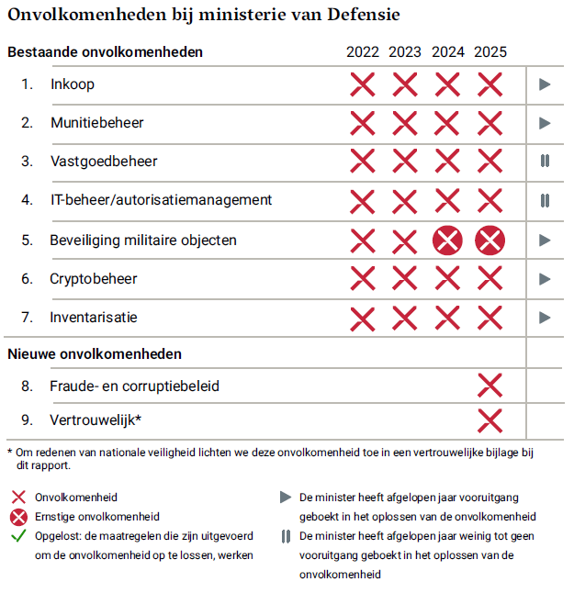
Bijlage: overzicht onvolkomenheden Verantwoordingsonderzoek 2025

Aanbevelingen aan de minister per onvolkomenheid

Inkoop
Wij bevelen de minister aan om de monitoring van het inkoopproces verder te
verbeteren door:
- vast te leggen hoe de monitor tot stand komt en te waarborgen dat de data die als input dient voor de analyses betrouwbaar is;
- de uitgevoerde analyses vast te leggen en overkoepelende analyses uit te voeren
die kunnen leiden tot een verbetering in het inkoopbeheer;
- te waarborgen dat de eerstelijnsdeskundige verplicht wordt ingeschakeld bij
gebruik van een uitzonderingsprocedure, ook als het inkoopkader Hoofdtaak 1
wordt toegepast;
- te zorgen voor voldoende motivering van uitzonderingsprocedures en dit door
middel van jaarlijkse steekproefcontroles vast te stellen.

Munitiebeheer
De minister van Defensie heeft in 2025 belangrijke stappen gezet om het munitiebeheer
structureel te verbeteren. De personele capaciteit is versterkt, de oorzakenanalyse
is afgerond en het verbeterplan is herzien. Het verbeterplan is van voldoende
kwaliteit om het munitiebeheer structureel te verbeteren. De uitvoering van het verbeterplan loopt parallel aan andere trajecten om het materieelbeheer te verbeteren,
waaronder het inventarisatieproces. Dit traject is van groot belang, omdat het de gereedheid van de krijgsmacht ondersteunt. Wij moedigen de minister van
Defensie daarom aan om de uitvoering nauwlettend te volgen en te sturen op
concrete resultaten.
Vastgoedbeheer
Wij bevelen de minister van Defensie aan om:
- inzichtelijk te maken hoe zij de uitbreiding en instandhouding van de bestaande
vastgoedportefeuille in samenhang prioriteert en faseert, en welke keuzes zij
- maakt wanneer middelen en uitvoeringscapaciteit tekortschieten;
expliciet te onderbouwen in hoeverre onderhouds- en investeringsbudgetten
toereikend zijn om te voldoen aan wettelijke en afgesproken normen, en welke
risico’s bestaan als dit niet het geval is;
- te laten zien hoe zij structurele risico’s in vergunningverlening, stikstof, uitvoeringscapaciteit en afhankelijkheid van het RVB beperkt en hoe zij het realisatievermogen duurzaam vergroot.

Autorisatiebeheer
Wij verwachten van de minister dat zij de risico’s van de huidige autorisatieproblematiek in kaart brengt, prioriteert, en passende maatregelen neemt.
Beveiliging Militaire Objecten
Het is zaak voor de minister van Defensie om in 2026 tot concreet zichtbare resultaten
te komen. Daarbij doen we de volgende aanbevelingen:
- Hanteer een risicogerichte aanpak bij de uitvoering van het verbeterplan. Bij deze
aanpak kan de focus liggen op het op orde brengen van de meest cruciale
objecten.
- Maak de doelstellingen voor het verbeteren van het beveiligingsbewustzijn concreter en meetbaar, met concrete mijlpalen om de voortgang te kunnen volgen.
- Leg de resultaten van de praktijktesten systematisch vast en koppel deze resultaten terug aan de beveiligingsverantwoordelijken.
- Toets de op locaties aangebrachte verbeteringen naar aanleiding van de praktijktesten systematisch op effectiviteit.

Cryptografiemiddelen
Wij moedigen de minister van Defensie aan voortvarend verder te gaan op de ingeslagen weg en het verbeterplan in 2026 volledig af te ronden.
Inventarisatieproces
Wij verzoeken de minister van Defensie om de tekortkomingen in het inventarisatieproces aan te blijven pakken volgens het ingezette verbeterplan.
Fraude- en corruptiebeleid
De minister van Defensie heeft geen specifiek fraude- en corruptiebeleid. Ook heeft
de minister de specifieke risico’s op fraude en corruptie niet in kaart gebracht. Zij kan
daardoor niet beoordelen of deze risico’s voldoende worden beheerst. De risico’s op
fraude en corruptie zijn toegenomen door de verhoogde defensie-uitgaven. Daarom
is het cruciaal dat de minister in beeld heeft waar zij risico’s loopt, hoe zij hiermee
omgaat en wie wat moet doen om de risico’s te beheersen.

De totale defensie-uitgaven (begroting ministerie van Defensie X en DMF K) bedragen volgens de begroting € 34,9 miljard in 2026. Dit is inclusief een eenmalige affinanciering van de pensioenen van € 8,2 miljard. Omdat het gaat om een incidentele uitgave hebben wij die niet meegenomen in de berekening van de toename van het defensiebudget.
Gebaseerd op cijfers uit de ontwerpbegroting 2027 Defensie X. Dit betreft een prognose van de NAVO-norm. De realisatie kan afwijken als gevolg van lagere of hogere uitgaven en de ontwikkeling van het bbp.

